Wir wagen es erneut und haben wieder das CVJM Lebenshaus gebucht. Wir werden die gemütliche Atmosphäre im Schloss genießen, das Stöbern in der Lebenshaustruhe und auch das reichhaltige Essen am liebevoll gedeckten Tisch.

Dem Alltag entkommen, Gemeinschaft erleben, mehr von Gott erfahren und auch fürs Leben lernen: dazu laden wir Frauen jeden Alters und in jeder Lebenssituation ein.
Wir freuen uns darauf, neue Gedanken aufzunehmen, zur Ruhe zu kommen und Zeit für Aktivitäten zu haben, die zu Hause oft auf der Strecke bleiben.

Als Referentin begleitet uns Heidi Lang durch die Tage. Sie ist von Beruf Sozialpädagogin und lebt mit Mann und zwei erwachsenen Söhnen in Eggenstein. Auch nach mittlerweile 53 Lebensjahren ist sie noch gespannt auf neue Lernfelder und freut sich auf einen lebendigen Austausch.

Es gibt Corona-Hausvorschriften, an die wir uns selbstverständlich halten müssen. Bitte denkt an Masken.
Da regelmäßiges Stoßlüften geplant ist, bitten wir Euch um entsprechende Kleidung (z.B. einen Schal oder Strickweste).

Trotz allem werden wir ganz bestimmt ein tolles Wochenende miteinander verbringen und freuen uns auf jede Einzelne von euch.

Beginn: Freitag, 12.11.21
Anreise ab 17.00 Uhr, Abendessen: 18.30 Uhr

Ende: Sonntag, 14.11.2021, nach dem Mittagessen

Kosten: Mehrbettzimmer mit Bad 120,00 Euro
für Unterkunft, Vollpension und Programm

Einzelzimmer mit Bad 140,00 Euro
(nur sehr wenige)
Plus eventuell Bastelmaterial

Man lernt nie aus
Oder: Wenn das Leben uns vor neue Fragen stellt…

„Man lernt halt nie aus“, sagte meine Mutter, als sie nach fünfzig Jahren Knödel-Kochen erfolgreich den Ratschlag aus einer Kochsendung anwandte. Ob es mit dem Älterwerden zusammenhängt, dass mir diese Weisheit immer öfter in den Sinn kommt? Jedenfalls bin ich davon überzeugt: Wir sind ein Leben lang lern-fähig! Wie sonst sollten wir den immer neuen Herausforderungen begegnen können?
Gleichzeitig stelle ich - nicht zuletzt bei mir selbst - fest: Nicht immer sind wir lern-willig, denn Lernen kann anstrengend werden, stellt das Gewohnte in Frage und damit auch uns selbst. Was braucht es also, damit Lernen zu einer guten Erfahrung wird?
Die vergangenen Monate der Pandemie haben die Gesellschaft und die Einzelnen in kürzester Zeit vor immense Lernaufgaben und dabei vieles in Frage gestellt. Was haben wir / was habe ich in diesem intensiven Jahr gelernt?
Mit diesen und anderen Überlegungen werden wir uns am Wochenende im Schloss beschäftigen. Neugierige Fragen sind ausdrücklich erlaubt (-;

 -----------------------------------------------------------------------------------
Anmeldung:

Name: _______________________________________

Straße, Ort: _______________________________________

email: _______________________________________

Telefon: _______________________________________

Geburtsdatum: _______________________________________

Unterschrift: _______________________________________
Wir haben 30 Betten reserviert. Außer uns werden noch weitere Gruppen da sein. Daher ist es wichtig, dass ihr Euch schnellstmöglich anmeldet.

Anmeldung bis 15. Oktober 2021 per mail an:
Simone Albrecht: simonealbrecht70@gmail.com
Wer keine Möglichkeit zur Anmeldung per mail hat, kann den ausgefüllten Abschnitt in einem Umschlag bei Simone
Birkenweg 22, 76706 Dettenheim einwerfen.
Telefon: 0176 64796638

Die Kosten für das Wochenende in Höhe von 120,00 Euro (bzw. 140,00 Euro) bitte direkt bar am Wochenende bezahlen.
Da im letzten Jahr einige Rückbuchungen usw. gemacht werden mussten, haben wir uns in diesem Jahr für diese Bezahlart entschieden. Wenn die Coronalage irgendwann wieder ein normales Leben zulässt, wird sich dies alles wieder ändern.
Bei einem Rücktritt entstehen je nach Zeitpunkt der Abmeldung Kosten.

Den Rüstbrief werden wir Euch ca. 2 Wochen vor Beginn des Wochenendes zukommen lassen.
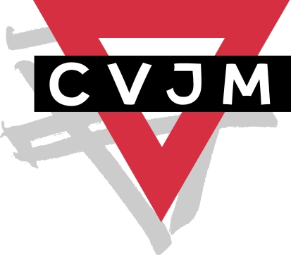
Wir freuen uns auf Euch!
Vera Bolz, Annette Könches, Simone Rosenbusch
und Simone Albrecht

Veranstalter: CVJM Liedolsheim, Abt. Frauen

 -----------------------------------------------------------------------------------

Ich möchte mein Zimmer teilen mit:

_________________________________________________________

□ Ich möchte ein Einzelzimmer

□ Ich kann in meinem Auto noch ___ Plätze zur Verfügung stellen.

□ Ich brauche eine Mitfahrgelegenheit

HERZLICHE EINLADUNG

zum

FRAUEN-
WOCHENENDE

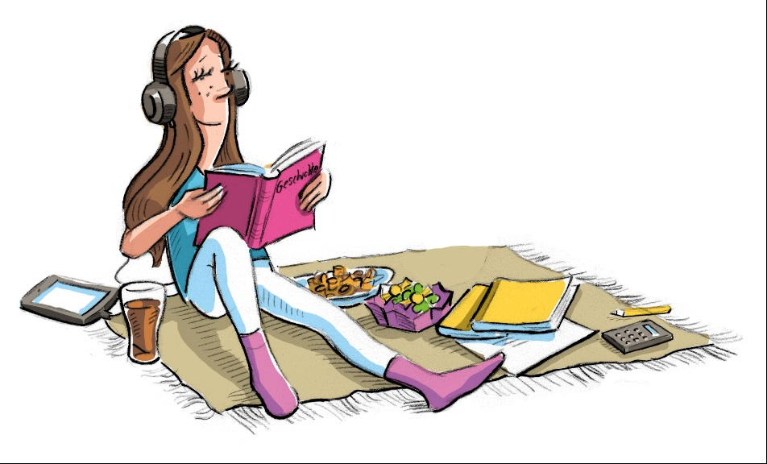

vom 12. bis 14. November 2021

im CVJM-Lebenshaus
„Schloss Unteröwisheim“

